D’où viennent les douleurs fantômes ?

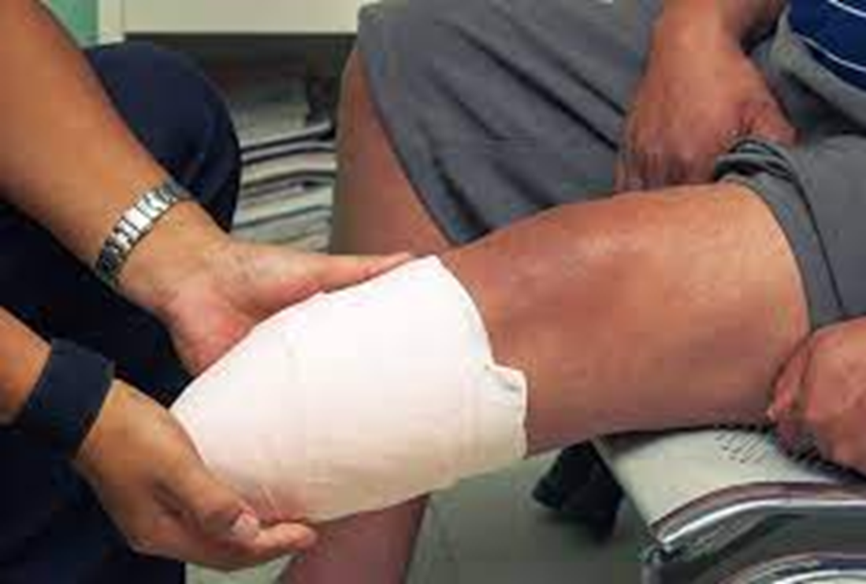

* MOUKODI MBAPPE Lydienne 1g1
* MOKRANI Aya Lycée Gustave Eiffel
* GANDEGA Hawa Gagny

INTRODUCTION

* La douleur fantôme est dû au fait que le cerveau se souvient des douleurs que le corps et l’esprit ont vécu avant l’amputation du membre, elle est considérée comme une crise du corps. C’est une souffrance morale et un manque qui se traduit de manière physique. En gérant la douleur morale on gère aussi la douleur physique, c’est ce que nous verrons plus tard dans le traitement de la douleur. On verra aussi que ces douleurs sont difficiles à contrôler et elles viennent aussi à l’esprit des personnes amputés.
* Problématique : les douleurs fantômes sont-elles révélatrices d’une conscience du corps innée ou acquise ?

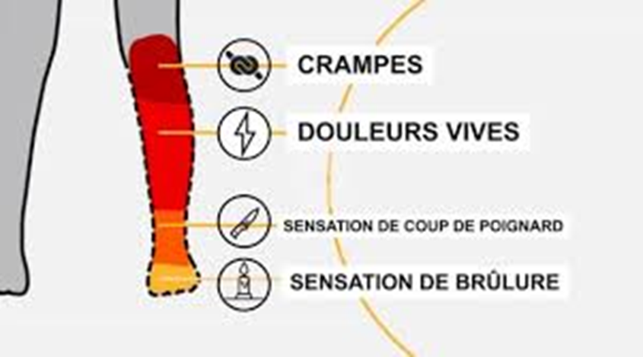

Sur cette schématisation, on peut voir les différentes sensations que peuvent ressentir les personnes amputées et qui ressentent ces étranges douleurs.

Différents points :

Tout d’abord nous allons décrire et expliquer la provenance des douleur et des sensations fantômes.

Ensuite, nous verrons comment la traiter.

Et pour finir nous citerons et les conséquences

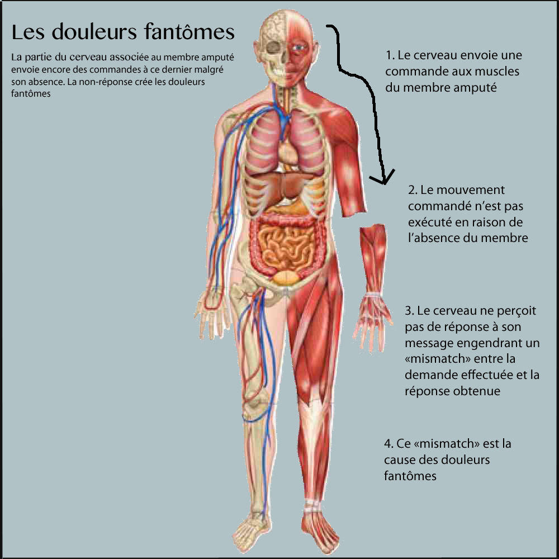

Description et explication

La première fois que le thème de « douleurs fantômes a été évoqué c’était par Ambroise Paré au XVIe siècle. Aujourd’hui, ce phénomène nous intrigue toujours et on essaye de comprendre comment est-il possible d’avoir mal à un membre qui n’est plus présent. Chaque partie est reliée au cerveau par un réseau nerveux à deux sens : un sens aller qui envoie des messages sensoriels vers le cerveau et un sens retour qui envoie des messages moteurs et qui permet notamment les mouvements. La douleur fantôme vient probablement du fait qu’un patient pense à son membre absent car la zone du cortex attend des mouvements de ces derniers qui ne viendront finalement pas. Quand le cerveau ne reçoit plus de messages d’un membre, cela peut se produire. Il peut s’agir d’un bras, d’une jambe mais aussi d’une dent après qu’on l’est arraché ou d’un sein après une mastectomie.

Les douleurs fantômes sont des sensations de douleurs ressenties dans une partie du corps qui a été amputée. Elles sont généralement des brulures, des décharges électriques, des crampes ou même des piqures. Plus de 90 % de personnes amputés sont concernés par ces douleurs illusoires. Les scientifiques et les professionnels de santé ne savent pas forcément à quoi sont dû ses sensations, mais on pense qu'elles sont liées à la façon dont le cerveau traite les signaux nerveux provenant de la partie du corps qui a été amputée. Pour résumer en une phrase : ce qu’on définit comme le membre fantôme, c’est l’illusion de la persistance du membre amputé, quelle que soit la partie du corps. Les douleurs fantômes sont liés à une amputation mais elles peuvent aussi se manifester après s’être fait arracher une dent mais cela est plus rare.

Elles peuvent aussi être déclenchés par des facteurs psychologiques tel que le stress.

Cela peut être désagréable ou douloureux chez les uns mais beaucoup moins chez les autres.

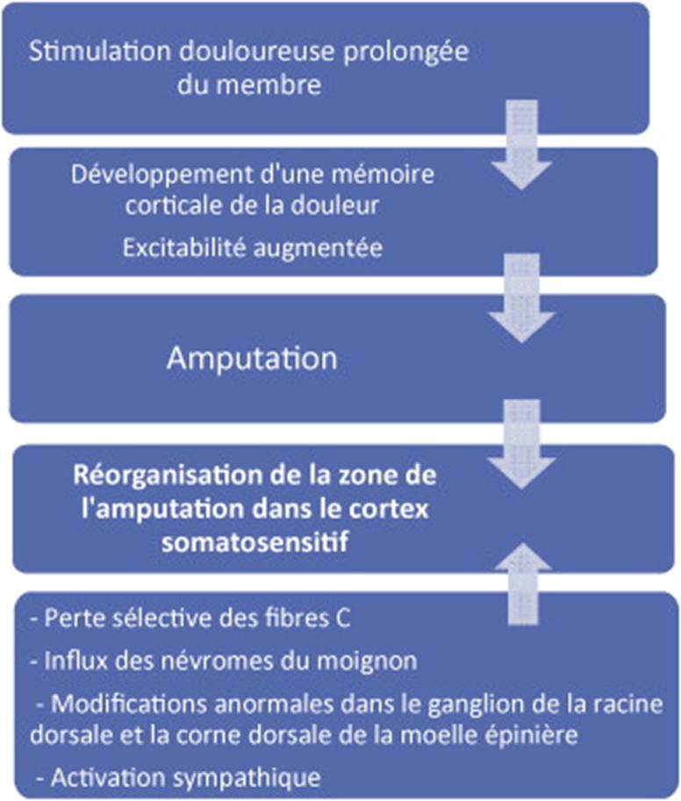

Traitement

* La douleur fantôme ne peut pas être soigné mais elle peut être traiter de façon à soulager le patient concerné. La stimulation magnétique transcrânienne a fait ses preuves. Cette méthode est beaucoup utilisée pour les maladies chroniques comme la dépression ou le traitement des acouphènes par exemple. Mais elle est aussi utilisée pour traiter les douleurs fantômes. Un neurochirurgien essaye d’agir sur la zone du cerveau qui commande le membre amputé en activant le cerveau sans ouvrir le crâne. C’est une technique indolore qui ne nécessite pas d’anesthésie. La machine va délivrer un champ magnétique puissant qui va induire un courant électrique au niveau du Cortex. Pour cela le neurochirurgien doit fa
* ire un test sur la partie fauche du cerveau pour repérer la zone cérébrale qui correspond au membre amputé. Car les deux hémisphères du cerveau sont inversés. Pour des raisons encore inconnues cette stimulation permet d’atténuer les douleurs fantômes.
* Les bienfaits sont réels mais ne sont pas durables, il faut donc répéter les séances de façon rapprocher.
* Cette méthode consiste à tromper le cerveau car le membre amputé ne peut plus envoyer de messages sensitifs au Cortex. Celui-ci est compensé par un message visuel. Cette méthode de traitement a été développé en 1995 par Vilayanur Ramachandran, un neuroscientifique indien. Le sujet doit regarder bouger le membre qu’il lui reste dans un miroir, le but est de faire croire au cerveau que le membre amputé est toujours présent ce qui va soulager la douleur. Dès lors, le cerveau croit le membre toujours intact, dans ce cas-là le traitement est donc efficace. Cependant il y a un inconvénient à cette thérapie, c’est l’incapacité des personnes amputés des deux jambes et des deux bras d’en bénéficier puisqu’il faut faire bouger un membre pour donner l’illusion que l’autre membre bouge également.
* La thérapie peut aussi être combiné à des médicaments (antalgiques, antidépressifs ou même des antiépileptiques)

Voici, ci-dessous, la zone du cerveau qui commande le membre amputé (main gauche)

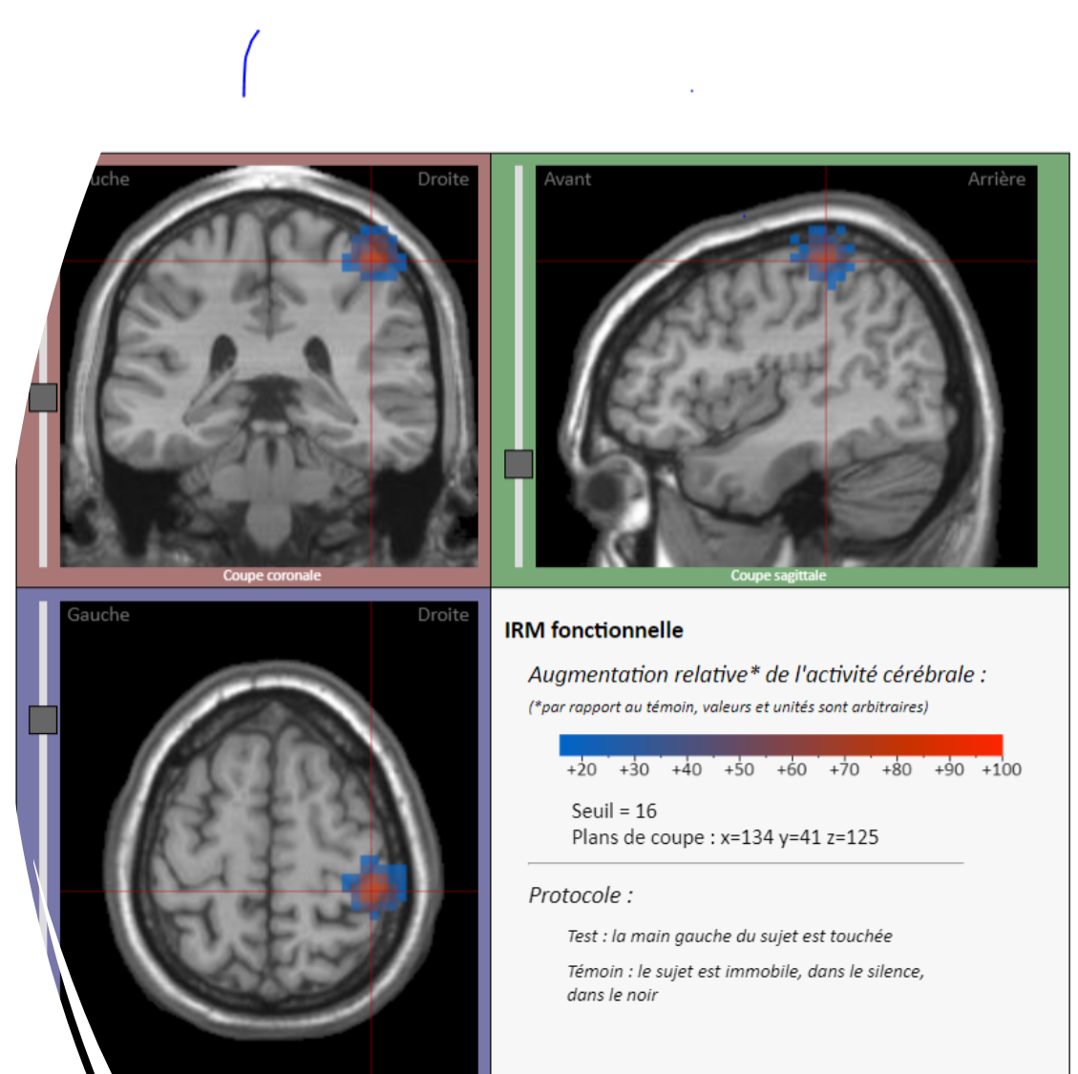

Et voici l’efficacité de l’efficacité de la thérapie miroir sur les douleurs du membre fantôme.

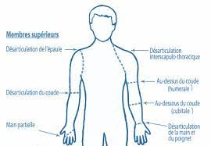

Conséquences

Les douleurs fantômes peuvent entraîner des conséquences physiques et psychologiques.

Elles peuvent limiter la capacité d’une personne à effectuer des tâches quotidiennes (comme faire le ménage) et notamment à participer à des activités sociales. Elles peuvent également entraîner une augmentation de prises de médicaments analgésiques qui pousserait à des effets secondaires indésirables. Une perturbation du sommeil et une capacité à se loger peut aussi être entraîner, Certains pourront même ne plus du tout pouvoir travailler ou bien étudier

Psychologiquement, les douleurs fantômes peuvent entraîner beaucoup de stress, de l’anxiété et des dépressions. Elles peuvent aussi avoir un impact sur la vie de la personne amputée qui doit s’adapter à sa nouvelle situation.

Conclusion

Les éléments primaires qui constituent le schéma corporel seraient innés. Ce Schéma corporel n’est pourtant pas la façon dont on perception corps mais un ensemble de représentations mentales. Dans le cas des douleurs fantômes, le cerveau joue un rôle primordial dans cette visualisation personnelle. « La modification du schéma corporel passe par une correspondance entre l’image du corps (i.e., la perception de son corps par le sujet) et la perception visuelle de la représentation virtuelle du membre manquant.

Il faut aussi savoir que les douleurs peuvent être compliqué à traiter et que ces traitements peuvent varier en fonction des personnes car nos corps sont différents. Les douleurs fantômes peuvent entraîner a des interventions chirurgicales. Il est donc indispensable de contacter un médecin et de le voir régulièrement.

Sitographie

* Amphis pour tous : Amputé mais toujours présent, le membre fantôme (université Savoie Mont- Blanc)
* Cairn.info
* Soigner le membre fantôme**?**
* [Jérémie Rollot](https://www.cairn.info/publications-de-Jérémie-Rollot--32511.htm)
* Dans [Corps](https://www.cairn.info/revue-corps-dilecta.htm)[**2006/1 (n° 1)**](https://www.cairn.info/revue-corps-dilecta-2006-1.htm), pages 107 à 110
* Pourquoi docteur.fr
* Amputation : les douleurs fantômes soulagées par la réalité virtuelle
* Par [Anne-Laure Lebrun](https://www.pourquoidocteur.fr/Auteurs/64-Anne-Laure-Lebrun)
* <https://www.voixdespatients.fr/une-douleur-loin-detre-fantome.html>